EDITORIAL
En mai, fais ce qu’il te plait.
Moi, ce qui me plait, en particulier le week-end, c’est de me balader sur les sites des chorales de France et de Navarre pour voir ce qui s’y fait, écouter, piocher des idées et essayer de tisser des liens.
De manière assez récurrente, j’y trouve, sous des formes diverses, des « règles » de fonctionnement qui évoquent chez moi comme un air de déjà entendu.
Et sur l’un de ces sites, j’ai trouvé ces « règles » présentées de la façon suivante :
Les 10 commandements du choriste
1 Souris, car tu vas chanter
tes soucis, tu dois oublier.
Mais, bâille d'abord un bon coup
afin d'ouvrir le palais mou.
2 Au sol, parfaitement ancrés
tes deux pieds doivent adhérer.
Le larynx bien relâché
tiens-toi droit pour mieux respirer.
3 Pour entamer le répertoire
vocalises obligatoires !
C'est un travail essentiel
Pour rendre ta voix plus belle.
4 Le nez dans la partition
c'est vraiment hors de question !
Jettes-y quelques coups d'oeil brefs
mais surtout, regarde le chef
5 Ne compte pas sur ton voisin
pour prendre, en marche le train.
A la mesure « deux », c'est trop tard
il faut chanter dès le départ.
6 Tu dois être persuadé(e)
qu'il est important « d'écouter ».
Ne taille pas une petite bavette
lorsqu'un pupitre répète.
7 Dans un mur chacune des pierres
a sa place particulière.
Ainsi, chacun des chanteurs
est indispensable au choeur.
8 Pendant que tu t'es absenté(e)
les autres ont encore progressé.
Alors, travaille deux fois plus
pour rattraper le temps perdu
9 Si ton voisin a chanté faux
ne le regarde pas de haut
Dis-toi bien que peut-être un jour
ce pourrait être ton tour.
10 Quand tu reviens à la maison
après la répétition.
Ne passe pas toute la nuit
à réviser tes mélodies.
En lisant ces lignes, je me suis dit :
Tiens, nous avons déjà beaucoup de choses en commun avec des chorales plus anciennes que nous.
Continuons donc à nous inspirer de ces exemples pour atteindre aussi le même objectif :
Chanter le mieux possible notre répertoire en y prenant plaisir pour donner du plaisir à ceux qui nous écoutent.
Les Concerts
Nous avons honoré, le dimanche 3 avril, l’invitation à participer au concert « Milles chœurs pour un regard » organisé au profit de RETINA par l’ensemble vocal Résonance de ST HERBLAIN avec également la chorale La Pérégrine du Pellerin.
Prestation mi-figue, mi-raisin, dans un cadre à l’acoustique inattendue avec une concentration variable d’un chant à l’autre.
Mais en tout cas, une rencontre très agréable.
Le week-end de la mi mai sera chargé puisque nous chanterons le samedi 14 mai à la salle LIGERIA à l’invitation des Rouges Gorges de Sainte Luce en première partie avant les Voix du Nord.
Et le lendemain 15 mai 2011, nous retrouverons les Voix du Nord à la Maison de quartier de Doulon.
Puis le dimanche 19 juin, selon des modalités qui vont se préciser sous peu, se déroulera la désormais traditionnelle fête de la musique de la Maison de Quartier.
Ce dernier concert sera peut être précédé d’une participation, restant à définir là également, à une manifestation inter-sections envisagée à la SAINT MEDARD, le samedi 18 juin.
L’année s’achèvera en chansons entre nous au repas de fin d’année.
LES ECHOS DU BUREAU
Compte rendu de la réunion de bureau du 6 avril dernier.
Compte rendu du concert du 3 avril
Le concert «Milles cœurs pour un regard» a été organisé pour l'association RETINA FRANCE Nous étions invités par l'ensemble vocal Résonance de Saint Herblain avec la présence également de la chorale la Pérégrine du Pellerin. La collecte à l'entracte a rapporté la somme de 421,56 €.
En ce qui nous concerne, nous nous sommes focalisés sur les chants pour lesquels nous avions plus de difficultés et de ce fait la perte de concentration s'est fait sentir sur ceux que nous trouvions plus faciles.
Globalement, les trois chorales ont donnés le meilleur d'elles même.
On peut remarquer l'excellent accueil qui nous a été réservé, et la bonne ambiance qui régnait pendant ce concert.
Fonctionnement de la chorale
Depuis le début de la saison, nous remarquons une très bonne assiduité aux répétitions des choristes, ce qui ne peut que faire plaisir à notre chef.
Les chants de cette saison, à dominante française, semblent plaire à tout le monde, même si nous retrouvons un chant africain, «Malaïka».
Les conseils publiés dans «l'écho râleur» doivent être gardés présents à l'esprit.
Chacun doit travailler individuellement, comme il peut bien sûr, et ainsi nous avancerons et améliorerons nos prestations.
Bien sûr nous sommes des amateurs mais faisons nous plaisir.
Nous allons donc continuer à répéter par pupitres séparés ce qui nous permet de mieux travailler.
Yannick envisage, pour l'année prochaine de travailler sur des chants qui pourront éventuellement ne comporter qu'une seule voix d'hommes et continuer le panachage de chansons françaises et de quelques titres en langues étrangères.
Monique nous a proposé une liste de chants intéressants qu'elle a entendu dans d'autres chorales et nous pourrons en prendre un ou deux à notre compte éventuellement.
Pour la saison prochaine, Gérard et Françoise ont fait part de leur départ et Pierric souhaite nous quitter également pour d'autres activités musicales.
Les efforts de recrutement porteront donc en priorité sur les Ténors.
Préparation du concert du 15 mai 2011
Il se déroulera à la maison de quartier de Doulon et nous recevrons la chorale «Les Voix du Nord»
Le concert se déroulera en deux parties où chaque chorale chantera 6 chants en laissant l'honneur de la 1ère place à la chorale invitée pour nous permettre d'assurer les entrées lors de la 1ère partie et la vente des gâteaux et la tenue du bar pendant l'entracte.
D'ors et déjà, nous savons que certains d'entre nous seront pris pour d'autres activités, entre autre par la section pétanque qui reçoit traditionnellement une équipe du Morbihan.
Dans ces conditions, la présence du plus grand nombre de volontaires est indispensable comme d'habitude, pour cuisiner les gâteaux, les vendre et tenir le bar.
Un rappel sera fait en cours de répétition pour finaliser l'organisation.
Repas de convivialité
Le repas de fin de trimestre, prévu le 20 avril, a du être annulé, le temps disponible pour répéter avant les concert du 14 mai, invitation de la chorale «les Rouges Gorges» à Sainte Luce, salle LIGERIA, et du 15 mai s'avérant trop juste compte tenu des dates des vacances scolaires de printemps.
Mais pas de panique ce n'est que partie remise pour le mois de juin.
Questions diverses
Yannick a participé le 30 mars et le 20 avril aux réunions à la maison de quartier pour l'organisation de la fête de la musique. Celle-ci se déroulera le dimanche 19 juin.
Les chorales se produiront entre 16h00 et 19h30.
Un chant commun est envisagé afin de faire chanter le public. Ce pourrait être un canon appris sur place après les prestations des trois premières chorales de façon à rassembler le maximum de participants.
Une 3ème réunion est prévue le 8 juin.
Nous allons très prochainement acheté de nouveaux classeurs de chants plus pratiques à manipuler, de couleur rouge et noir.
Pour notre tenue de scène pas d'avancée, mais il n'y a pas urgence.
LE CALENDRIER des ACTIVITES
Voici le programme du mois :
- Jeudi 5 mai 2011:
Préparation des concerts.
Dans le désordre :
Lily, Malaïka, Dégénération, Amazing grace, Jacob’s ladder, La marche de Sacco et Vanzetti, Les lionnes, Le p’tit bonheur, Le chant des marais, Freedom, Tibie Paiom, Mirza, Qui veut chasser une migraine.
- Jeudi 12 mai 2011:
Dernière répétition avec au programme pour le 14 mai (dans l’ordre) :
- Dégénération
- Amazing grace
- Le chant des marais
- Le p’tit bonheur
- Lily
- Malaïka
- Les lionnes
- Jacob’s ladder.
Et pour le 15 mai (également dans l’ordre) :
- La marche de Sacco et Vanzetti
- Dégénération
- Jacob’s ladder
- Malaïka
- Mirza
- Tibie Paiom
- Amazing grace
- Le chant des marais
- Le p’tit bonheur
- Lily
- Les lionnes
- Qui veut chasser une migraine (chant commun)
- Samedi 14 mai 2011:
Rendez-vous à la salle Ligéria à 18 H 15.
- Dimanche 15 mai 2011:
Rendez-vous à la Maison de Quartier à 14 h 30.
- Jeudi 19 mai 2011:
Remise en chantier de Emmenez moi.
- Jeudi 26 mai 2011:
Suite de Emmenez moi et peut être apprentissage d’un chant commun pour la fête de la musique.
QUOI DE NEUF A LA ST MEDARD
En visitant régulièrement le site, vous découvrirez toutes les activités des différentes sections :
http://www.saintmedard-nantes.fr/
Une grande nouvelle à annoncer ce mois-ci :
L’équipe première masculine de tennis de table accède à la nationale I.
Un grand bravo pour cette équipe et pour toute la politique de formation assurée par la section tennis de table.
La rubrique SUDOKU
Solutions du n°27
Niveau facile

Niveau moyen

Niveau difficile


Diabolique

Euh !!!!!!

J’ai oublié d’enregistrer l’image de la solution et là, franchement, je n’ai pas le temps de résoudre la grille avant la publication !!!

Alors, si vous avez la solution, envoyez la moi et l’insère dans la prochaine édition.

Un numéro gratuit pour le premier à me l’adresser.

Et quatre nouvelles grilles
Facile
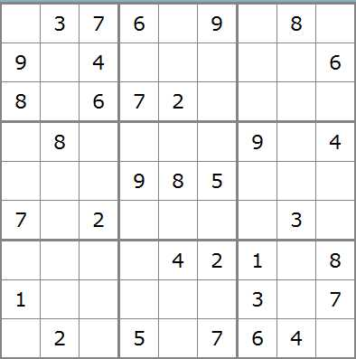
Moyen

Difficile
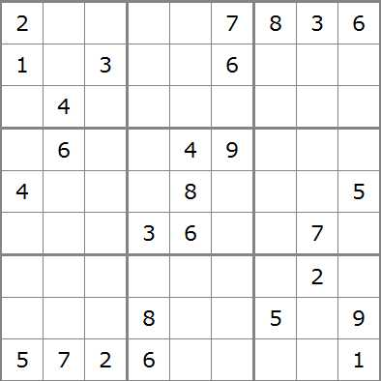
Diabolique
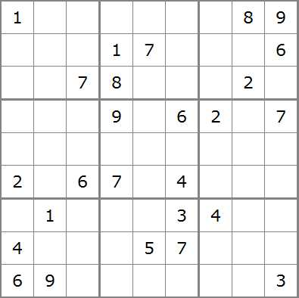
Solutions en juin 2011.

